# Дослід 1. Тест "Обсяг короткочасної пам'яті"

Варіант А. Цифровий матеріал

Хід досліду. Студентам зачитують ряди чисел з постійно зростаю­чою кількістю цифр. Після команди "Записуйте" студенти повинні запи­сати числа, які вони запам'ятали, в тій же послідовності, в якій ці числа були пред'явлені.

Числа: 439, 3953, 42731, 619473, 5917423, 98192647, 382951746.

При перевірці правильності цифр, що запам'яталися, нарахову­ються бали: за кожну правильно відтворену цифру на правильному місці присуджується по 1 балу, за пропущену або невірну цифру - 1 штрафний бал, за перестановку місця правильно відтвореної цифри - штраф 0,5 бала. Визначаються бали за кожним рядком. Знаходиться максимально високий показник, досягнутий студентом в будь-якому з пред'явлених рядків. Обсяг короткочасної пам'яті (ОКП) = мах (максимальному) балу.

Варіант Б. Словесний матеріал

Хід досліду. Студентам зачитують 10 слів.

Після команди "Записуйте" студенти повинні записати слова, що запам'яталися в тому порядку, в якому вони були пред'явлені.

Слова: ранок, срібло, дитина, ріка, північ, вгору, капуста, стакан, школа, черевик.

Оцінка правильності відтворення в балах проводиться так само, як і в варіанті А.

# Дослід 2. Методика "Пам'ять на числа"

Методика призначена для оцінки короткочасної зорової пам'яті, її обсягу і точності. Завдання заключається в тому, що обстежуваному демонструється таблиця протягом 20 с (таб. 1.10.1) з 12 двозначними числами, які потрібно запам'ятати і після того, як таблиця прибрана, записати на бланку.

Інструкція. "Вам буде пред'явлена таблиця з числами. Ваша зада­ча полягає в тому, щоб за 20 с запам'ятати як можна більше чисел. Через 20 с таблицю заберуть, і ви повинні будете записати ті числа, що ви запам'ятали".

Таблиця 1.10.1

|  |  |  |  |
| --- | --- | --- | --- |
| 13 | 91 | 47 | 39 |
| 65 | 83 | 19 | 51 |
| 23 | 94 | 71 | 87 |

Оцінка короткочасної зорової пам'яті вироблялася за кількістю правильно відтворених чисел. Норма дорослої людини - 7 і вище. Ме­тодика зручна для групового тестування.

# Дослід 3. Методика "Пам'ять на образи"

Призначена для вивчення образної пам'яті. Сутність методики полягає в тому, що випробуваному експонується таблиця з 16 образами протягом 20 с. Образи необхідно запам'ятати і протягом 1 хвилини відтворити на бланку.

Інструкція. "Вам буде пред'явлена таблиця з образами. Ваше завдання полягає в тому, щоб за 20 с запам'ятати якнайбільше образів. Через 20 с заберуть таблицю, і ви повинні будете замалювати або запи­сати словесно ті образи, що запам'ятали".

СТИМУЛЬНИЙ МАТЕРІАЛ

Таблиця 1.11.1

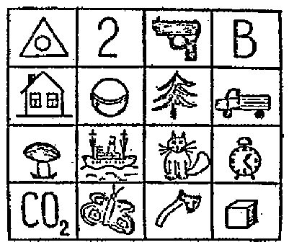

# Дослід 4. Розбіжності між упізнаванням і відтворенням

Хід досліду. Студентам пред'являється 9 фігур. Студенти повинні запам'ятати, а потім відтворити по пам'яті зображені в табл. 1.12.1, а фігури. Закривши папером попередню таблицю, знайдіть на табл. 1.12.1, б фігури з нього.

Таблиця 1.12.1

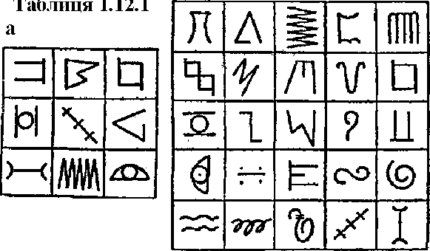

# 

# Дослід 5. Методика "Оперативна пам'ять"

Методика застосовується для вивчення короткочасної пам'яті у випадках, коли короткочасна пам'ять несе основне функціональне на­вантаження.

Піддослідному надається бланк (табл. 1.14.1), зміст методики (табл. 1.14.2) і ключ (табл. 1.14.3), після чого експериментатор дає на­ступну інструкцію.

Інструкція. "Я буду зачитувати числа - 10 рядів із 5 чисел у кож­ному. Ваше завдання - запам'ятати ці 5 чисел у тому порядку, в якому вони прочитані, а потім в умі скласти перше число з другим, друге - з третім, третє - з четвертим, четверте - з п'ятим, а отримані чотири суми записати у відповідному рядку бланка. Наприклад, 6, 2, 1, 4, 2 (записується на дошці або на листку). Складаємо 6 і 2 - виходить 8 (записується); 2 і 1 - виходить 3 (записується); 1 і 4 - виходить 5 (записується); 4 і 2 - виходить 6 (записується)".

Таблиця 1.14.1

Зразок бланка

|  |  |
| --- | --- |
| № ряду | Сума |
| 1 |  |
| 2 |  |
| 3 |  |
|  |  |
|  |  |
|  |  |

Якщо у піддослідного є питання, експериментатор повинен відповісти на них і розпочати проведення тесту. Інтервал між читанням рядів - 15 с.

Підраховується число вірно знайдених сум (максимальне їх число - 40). Норма дорослої людини - від 30 і вище.

Методика зручна для групового тестування. Процедура тестування займає малий проміжок часу - 4-5 хв. Для отримання більш достовір­ного показника оперативної пам'яті тест можна через деякий час по­вторити, використовуючи інші ряди чисел.

# Дослід 6. Тест "Довгострокова пам'ять"

Ціль роботи. Визначення обсягу короткочасної і довгострокової пам'яті.

Контрольні завдання

Визначити обсяг короткочасної і довгострокової пам'яті в кожного студента навчальної групи шляхом визначення числа слів, що запам'ята­лися, після кожного з п'яти зачитувань дослідником 20 тестових слів.

МЕТОДИКА 1. Завчання 20 тестових слів.

Хід роботи. Експериментатор зачитує 20 слів. Не повинно бути слів, що позначають предмети, які оточують обстежуваного в даний момент. Обстежуваний відтворює письмово слова після кожного зачи­тування в будь-якому порядку (закриваючи результати попереднього відтворення).

Оцінка короткочасної пам'яті. Для оцінки пам'яті рекоменду­ється побудувати графік. На осі ординат відкладається число слів, що запам'яталися, по осі абсцис - число повторень. Якщо до 5-го зачиту­вання обстежуваний запам'ятав 20 слів - задовільно, якщо до 3-го - добре. Якщо число слів наростає і до третього зачитування встанов­люється максимум, то це означає, що психічного виснаження не від­мічено. Якщо обстежуваний відтворює мало слів і після 2-4 повто­рень кількість їх зменшується, то це свідчить про виснаження. "Вплітання" зайвих слів розцінюється як одна з ознак ослаблення психічної діяльності.

МЕТОДИКА 2. Виробляється запам'ятовування і відтворення тек­сту зі смисловим зв'язком.

Перевірка довгострокової пам'яті. Приблизно через 0,5 години просять повторити ці слова. Відтворення 2/3 слів - задовільно. Потім виробляється відтворення тексту зі смисловим зв'язком. Порівнюють це відтворення відразу після зачитування і через 1/2 години з запам'я­товуванням 20 слів без смислового зв'язку.

У протоколі і на класній дошці у вигляді таблиці записують ре­зультати дослідження різних піддослідних і роблять висновок про ін­дивідуальні відмінності пам'яті і значення асоціативної (смислової) пам'яті у людини.

Аналіз результатів проведеної роботи. Результати досліду запи­шіть у вигляді протоколу. Сформулюйте висновки з проведених лабо­раторних досліджень, зробіть резюме.

ТЕСТ 1. 20 запропонованих слів і їхні порядкові номери. Закрийте текст, на листку напишіть слова з їхніми порядковими номерами.

|  |  |
| --- | --- |
| 1. Українець | 11. Олія |
| 2. Економіка | 12. Папір |
| 3. Каша | 13. Тістечко |
| 4. Татуювання | 14. Логіка |
| 5. Нейтрон | 15. Стандарт |
| 6. Любов | 16. Дієслово |
| 7. Ножиці | 17. Прорив |
| 8. Совість | 18. Дезертир |
| 9. Глина | 19. Свіча |
| 10. Словник | 20. Вишня |

Продуктивність запам'ятовування ви зможете обчислити за фор­мулою:

Кількість правильно відтворених слів ■ 100%.

Кількість запропонованих слів

ТЕСТ 2. Впродовж 60 с прочитайте текст. У ньому виділені жир­ним шрифтом і пронумеровані 10 головних думок. Спробуйте відтво­рити їх, зберігаючи зазначену послідовність.

У 1912 **році в Атлантичному океані відбулася катастрофа. Величе­зний** пасажирський пароплав "Титанік", **котрий ішов першим рей­сом з Європи в Америку,** зіштовхнувся **в тумані з крижаною горою, що плаває, -** айсбергом. **1)** Отримав пробоїну і почав тонути. **2) „Спустити шлюпки!" - скомандував капітан. Але шлюпок виявилося** недостатньо. **3) Їх вистачило тільки на половину пасажирів.** „Жінки і діти - до сходень, чоловікам надягти рятувальні пояси", - пролу­нала друга команда. Чоловіки мовчки відійшли від борта. 4) Пароплав повільно занурювався в темну холодну воду. 5) Ось почалася посад­ка в останню шлюпку. 6) І раптом до сходень, галасуючи, кинувся якийсь товстун з перекошеним від страху обличчям. 7) Розштовху­ючи жінок і дітей, він намагався пробратись до шлюпки. 8) Почу­лось клацання - це капітан вистрілив з пістолета. 9) Боягуз упав на палубу мертвим. 10) Але ніхто не озирнувся в його бік.

Формула:

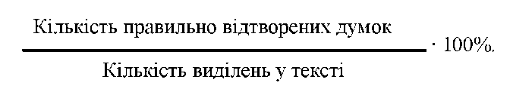

Склавши цифри, отримані за двома тестами, а потім розділивши суму на два, ви довідаєтеся про середню продуктивність запам'ятову­вання: 90-100 - відмінний результат; 70-90 - дуже гарний результат; 50-70 - гарний; 30-60 - задовільний; 10-30 - поганий; 0-10 - дуже по­ганий.